[doc sps="1.8" acron="uniciencia" jtitle="Uniciencia" stitle="Uniciencia" issn="2215-3470" pissn="1011-0275" eissn="2215-3470" pubname="Universidad Nacional, Costa Rica" license="http://creativecommons.org/licenses/by-nc-nd/3.0" volid="37" issueno="1" dateiso="20231200" season="Jan/Dec" order="22" fpage="402" lpage="420" pagcount="19" doctopic="oa" language="es"][doi]10.15359/ru.37-1.22[/doi]
[toctitle]Artículo[/toctitle]

[doctitle language="es"]Modelo 5E para la enseñanza de la termodinámica. Diseño y evaluación de secuencias de enseñanza-aprendizaje[/doctitle]
[doctitle language="en"]Model 5E and teaching thermodynamics. Design and evaluation of a teachinglearning sequence[/doctitle]
[doctitle language="pt"]Modelo 5E para ensino de termodinâmica. Desenho e avaliação de sequências de ensino-aprendizagem[/doctitle]

[author role="nd"][fname]Ramón[/fname] [surname]Zárate-Moedano[/surname] [xref ref-type="aff" rid="aff1"]¹[/xref], [authorid authidtp="orcid"]0000-0002-5225-3654[/authorid][/author]
[author role="nd"][fname]Jorge Manuel[/fname] [surname]Suárez-Medellín[/surname] [xref ref-type="aff" rid="aff2"]²[/xref], [authorid authidtp="orcid"]0000-0001-6676-5143[/authorid][/author]
[author role="nd"][fname]Rosa Luz[/fname] [surname]Pérez-Hernández[/surname] [xref ref-type="aff" rid="aff3"]³[/xref], [authorid authidtp="orcid"]0000-0001-7124-5513[/authorid][/author]

[normaff id="aff1" ncountry="Mexico" norgname="Instituto Enrique Rebsamen" icountry="MX"][label]¹[/label] [orgdiv1]Investigación Educativa[/orgdiv1], [orgname]Benemérita Escuela Normal Veracruzana Enrique C. Rébsamen[/orgname]. [city]Xalapa[/city], [country]México[/country]. [email]ramon.zarate.moedano@gmail.com[/email], https://orcid.org/0000-0002-5225-3654[/normaff]
[normaff id="aff2" ncountry="Mexico" norgname="Universidad Veracruzana" icountry="MX"][label]²[/label] [orgdiv1]Centro de Investigaciones Cerebrales[/orgdiv1], [orgname]Universidad Veracruzana[/orgname], [city]Xalapa[/city], [country]México[/country]. Autor para correspondencia, [email]josuarez@uv.mx[/email], https://orcid.org/0000-0001-6676-5143[/normaff]
[normaff id="aff3" ncountry="Mexico" norgname="Instituto Enrique Rebsamen" icountry="MX"][label]³[/label] [orgdiv1]Investigación Educativa[/orgdiv1], [orgname]Benemérita Escuela Normal Veracruzana Enrique C. Rébsamen[/orgname]. [city]Xalapa[/city], [country]México[/country]. [email]rochph@gmail.com[/email], https://orcid.org/0000-0001-7124-5513[/normaff]

[xmlabstr language="es"][sectitle]Resumen[/sectitle]
[sec][sectitle](Objetivo)[/sectitle][p] El objetivo es documentar el proceso de diseño, implementación y evaluación de una secuencia de enseñanza-aprendizaje basada en el modelo 5E para la enseñanza de los conceptos de calor y temperatura.[/p]
[/sec][sec][sectitle](Metodología)[/sectitle][p] Utilizando la metodología de investigación basada en el diseño se diseñó, implemento y evaluó la aplicación de una secuencia de enseñanza-aprendizaje a estudiantes con edades entre 13 y 15 años, de educación secundaria. Participaron 19 estudiantes de dos escuelas en México organizados en dos grupos, uno por cada escuela. Utilizando pretest y postest, se registraron datos cuantitativos asociadas a los conocimientos de los estudiantes y datos cualitativos, obtenidos durante las sesiones con los estudiantes, asociados al uso de los conceptos de calor y temperatura para explicar fenómenos naturales. Los datos cuantitativos fueron analizados con la prueba Shapiro-Wilk y ANOVA de dos factores, utilizando JASP con p≤0.05. Además, se realizó una triangulación con datos cualitativos para dar soporte a las conclusiones.[/p]
[/sec][sec][sectitle](Resultados)[/sectitle][p] Los resultados obtenidos muestran efectos positivos relacionados con los conocimientos que alcanzan los estudiantes durante la implementación. También se encuentran efectos positivos en las evidencias cualitativas donde se observa que la integración conceptual que logran los estudiantes logra explicar de forma coherente y compleja los fenómenos naturales relacionados con los conceptos de calor y temperatura.[/p]
[/sec][sec][sectitle](Conclusiones)[/sectitle][p] En conclusión, la secuencia de enseñanza-aprendizaje diseñada alcanza las metas de aprendizaje propuestas relacionadas con los conceptos de calor y temperatura. Se incluye un listado de principios de diseño que pretenden ser una guía para otros docentes interesados en adaptar esta experiencia a sus contextos locales.[/p][/sec][/xmlabstr]
[kwdgrp language="es"][sectitle]Palabras clave:[/sectitle] [kwd]Educación secundaria[/kwd]; [kwd]investigación basada en diseño[/kwd]; [kwd]modelo 5E[/kwd]; [kwd]termodinámica[/kwd][/kwdgrp]

[xmlabstr language="en"][sectitle]Abstract[/sectitle]
[sec][sectitle](Objective)[/sectitle][p] The objective of this investigation is to document the design, implementation and evaluation process of a teaching-learning sequence based on the 5E model for teaching the concepts of heat and temperature.[/p]
[/sec][sec][sectitle](Methodology)[/sectitle][p] Using a design-based research methodology, the implementation of a teaching-learning sequence was designed, implemented, and evaluated with secondary school students between 13 to 15 years old. Nineteen (19) students from two Mexican schools participated, organized into two groups, one from each school. Using a pretest - posttest experimental design, quantitative data were recorded related to the students’ knowledge about the use of the concepts of heat and temperature to explain natural phenomena, as well as qualitative data obtained during sessions with the students. Quantitative data were analyzed using the Shapiro-Wilk test and two-factor ANOVA using JASP with p≤0.05. In addition, a triangulation with qualitative data was performed to support the conclusions.[/p]
[/sec][sec][sectitle](Results)[/sectitle][p] The results obtained showed positive effects related to the knowledge that students achieved during implementation of the sequence. Positive effects were also found in the qualitative evidence, where it was observed that the conceptual integration displayed by the students was sufficient to explain, in a coherent and complex way, the natural phenomena related to the concepts of heat and temperature.[/p]
[/sec][sec][sectitle](Conclusions)[/sectitle][p] The teachinglearning sequence achieved the proposed learning goals related to the concepts of heat and temperature.[/p]
[p]A list of design principles is included that is intended as a guide for other teachers interested in adapting this experience to their local contexts.[/p][/sec][/xmlabstr]
[kwdgrp language="en"][sectitle]Keywords:[/sectitle] [kwd]Design-based research[/kwd]; [kwd]5E model[/kwd]; [kwd]secondary education[/kwd]; [kwd]thermodynamics[/kwd][/kwdgrp].

[xmlabstr language="pt"][sectitle]Resumo[/sectitle]
[sec][sectitle](Objetivo)[/sectitle][p] O objetivo é documentar o processo de projeto, implementação e avaliação de uma sequência de ensino-aprendizagem baseada no modelo 5E para o ensino dos conceitos de calor e temperatura.[/p]
[/sec][sec][sectitle](Metodologia)[/sectitle][p] Utilizando a metodologia de pesquisa baseada em design, projetou-se, implementou-se e avaliou-se a aplicação de uma sequência de ensino-aprendizagem a alunos dos 13 aos 15 anos do ensino médio. Participaram 19 alunos de duas escolas do México, organizados em dois grupos, um para cada escola. Através do pré-teste e pós-teste, foram registados dados quantitativos associados ao conhecimento dos alunos e dados qualitativos, obtidos durante as sessões com os alunos relativos à utilização dos conceitos de calor e temperatura para explicar fenômenos naturais. Os dados quantitativos foram analisados com o teste de Shapiro-Wilk e ANOVA de dois fatores, usando JASP com p≤0,05. Além disso, uma triangulação foi realizada com dados qualitativos para apoiar as conclusões.[/p]
[/sec][sec][sectitle](Resultados)[/sectitle][p] Os resultados obtidos mostram efeitos positivos relacionados ao conhecimento que os alunos alcançam durante a implementação. Efeitos positivos também são encontrados nas evidências qualitativas onde se observa que a integração conceitual alcançada pelos alunos consegue explicar de forma coerente e complexa os fenômenos naturais relacionados aos conceitos de calor e temperatura.[/p]
[/sec][sec][sectitle](Conclusões)[/sectitle][p] Em conclusão, a sequência de ensinoaprendizagem projetada atinge os objetivos de aprendizagem propostos relacionados aos conceitos de calor e temperatura. Inclui-se uma lista de princípios de design que pretende ser um guia para outros professores interessados em adaptar esta experiência aos seus contextos locais.[/p][/sec][/xmlabstr]
[kwdgrp language="pt"][sectitle]Palavras-chave:[/sectitle] [kwd]ensino médio[/kwd]; [kwd]pesquisa baseada em design[/kwd]; [kwd]modelo 5E[/kwd]; [kwd]termodinâmica[/kwd][/kwdgrp]

[hist]Recibido: [received dateiso="20221004"]4/Oct/2022[/received]
Aceptado: [accepted dateiso="20230320"]20/Mar/2023[/accepted]
Publicado: 1/Jun/2023[/hist]

[xmlbody][sec sec-type="intro"][sectitle]Introducción[/sectitle]

[p]Durante muchas décadas la enseñanza y aprendizaje de la termodinámica ha formado parte de los contenidos básicos de la educación obligatoria, en particular lo referente a los conceptos de calor y temperatura. Sin embargo, ha sido documentado en múltiples ocasiones que los estudiantes, en los diferentes grados escolares, siguen utilizando concepciones alternativas para explicar fenómenos que involucran estos conceptos (véase [xref ref-type="bibr" rid="r2"]Baierlein, 1990[/xref]; [xref ref-type="bibr" rid="r5"]Bauman, 1992[/xref]). Resultados de investigación educativa mencionan que algunos de los problemas más comunes están relacionados con asociar la temperatura como la medida del calor ([xref ref-type="bibr" rid="r3"]Barragán & Hernández, 2010[/xref]), considerar al calor como la energía que poseen los cuerpos ([xref ref-type="bibr" rid="r19"]Ruiz Macías, Bañas Sierra, & Mellado Jiménez, 2003[/xref]), pensar el calor en función del estado de los sistemas, en lugar de asociarlo con su existencia a partir de un proceso ([xref ref-type="bibr" rid="r10"]Domínguez, de Pro, & García-Rodeja, 1998[/xref]), dificultad para comprender que en una transferencia o transformación de formas de energía en otras existe degradación de una parte de estas; es decir, se convierte en formas de energía no utilizable [xref ref-type="bibr" rid="r19"](Ruiz Macías et al., 2003[/xref]) y hasta problemas relacionados con el lenguaje, debido a que calor es el nombre de un proceso y se utiliza para decir tengo calor o hace calor ([xref ref-type="bibr" rid="r15"]Jewett, 2008[/xref]).[/p]
[p]Para lograr mejores resultados en la enseñanza y aprendizaje de las ciencias, además de tener en cuenta las diferentes concepciones alternativas, se ha propuesto, por diversos autores y en diversas circunstancias y contextos, el uso de la indagación como eje de la enseñanza y aprendizaje de la ciencia escolar ([xref ref-type="bibr" rid="r1"]Andrini, 2016[/xref]; [xref ref-type="bibr" rid="r6"]Bevins & Price, 2016[/xref]; [xref ref-type="bibr" rid="r18"]Mendoza Vergara & Barreto Tovar, 2017[/xref]; [xref ref-type="bibr" rid="r21"]Tecpan & Hernández-Silva, 2017[/xref]); sin embargo, existe un problema asociado con esto, y es que la palabra indagación resulta ser poco clara o polisémica dentro de la investigación y la literatura educativa ([xref ref-type="bibr" rid="r8"]Couso, 2014[/xref]). Bien se hace referencia a aprender capacidades de indagación, como la capacidad de investigar. Aprender sobre la indagación, es decir, aprender sobre los métodos utilizados por los científicos para responder preguntas. O bien, estrategias didácticas utilizadas por docentes con la intención de desarrollar tanto capacidades de indagación, como sobre la indagación, mientras se aprenden conceptos científicos ([xref ref-type="bibr" rid="r4"]Barrow, 2006[/xref]). Estas distinciones no son menores, ya que de ellas dependen las metas que se persiguen y las estrategias que se utilicen.[/p]
[p]Un tercer elemento para tomar en cuenta es la planeación de secuencias de enseñanza y aprendizaje (SEA). Estas sirven para organizar todo lo que formará parte de las intervenciones docentes (por ejemplo, integrar contenidos, las concepciones alternativas, la metodología de enseñanza, así como las actividades de aprendizaje). Si bien son una actividad cotidiana para los profesores, la literatura científica y educativa reporta escasos marcos teóricos que detallen tanto los factores y los procesos involucrados en el diseño de las SEA como de su evaluación ([xref ref-type="bibr" rid="r13"]Greca, Ortiz-Revilla, & Arriassecq, 2021[/xref]). Los modelos teóricos que se conocen parten de definir problemas que deben resolver los estudiantes y, a partir de ahí, se integran las dimensiones epistemológica, cognitiva y didáctica.[/p]
[p]Este trabajo describe el diseño teórico, la implementación y evaluación de una SEA sobre calor y temperatura. La intención es profundizar en los conocimientos sobre el desarrollo de secuencias de enseñanza y aprendizaje que ayuden a solucionar problemas de concepciones alternativas sobre conceptos básicos de termodinámica, haciendo uso de una metodología de indagación que busca integrar las dimensiones epistemológica, cognitiva y didáctica.[/p]

[subsec][sectitle]Modelo teórico que soporta el diseño y construcción de la SEA[/sectitle]

[p]En esta sección se detalla la información más relevante sobre los referentes teóricos utilizados para comprender el proceso de diseño, implementación y evaluación de la SEA.[/p]

[/subsec][subsec][sectitle]Concepciones alternativas[/sectitle]

[p]Para la ciencia cognitiva existen dos tipos principales de conocimientos ([xref ref-type="bibr" rid="r16"]Lawson, 1994[/xref]), el relacionado con los hechos que sabemos; es decir, saber qué, llamado declarativo, y el relativo a los procedimientos, saber cómo, llamado procedimental. Desde el punto de vista de la indagación, es importante saber qué son los hechos y fenómenos naturales, así como saber cómo ocurren estos hechos y fenómenos naturales, asumiendo que los conocimientos declarativos están compuestos de un conjunto de conceptos con variados grados de complejidad, abstracción e importancia y los conocimientos procedimentales se refieren a las destrezas del individuo, entendidas como habilidades para desarrollar o hacer algo bien, lo que incluye saber qué hacer, cómo hacerlo y cuándo hacerlo.[/p]
[p]El conocimiento declarativo o formación de conceptos, ocurre cuando dos o más objetos o eventos son agrupados en función de alguna propiedad común entre ellos, formando una entidad coherente y consistente que posee una regularidad determinada y que las personas caracterizan mediante el lenguaje ([xref ref-type="bibr" rid="r16"]Lawson, 1994[/xref]). [xref ref-type="bibr" rid="r16"]Lawson (1994[/xref]) menciona que existen tres tipos de conceptos, los formados por estímulos sensoriales llamados conceptos por aprehensión, los formados por el lenguaje, haciendo descripciones por interacción directa con el mundo exterior, llamados conceptos descriptivos y los que son formados por atributos que no son perceptibles, llamados conceptos teóricos.[/p]
[p]De manera similar, la tipología compartida por [xref ref-type="bibr" rid="r11"]Forcada (2014[/xref]) menciona que la formación de conceptos es de dos tipos: por descubrimiento y por instrucción. La construcción por descubrimiento ocurre desde los primeros años de la infancia, en donde se descubren significados conceptuales de manera autónoma, usando los sentidos, y, posteriormente, cuando los infantes adquieren el lenguaje, forman y asimilan nuevos conceptos asociando las palabras que los adultos asignan a estas nuevas entidades. Y la construcción conceptual por instrucción, que es el proceso por el cual se adquieren nuevos conceptos y significados mediante el uso del lenguaje y el aprendizaje por recepción.[/p]
[p]Es en la formación de conceptos teóricos o por recepción, donde se comienza a privilegiar el aprendizaje puramente verbal y memorístico, haciendo difícil internalizar y asociar a las nuevas entidades un conjunto de propiedades, magnitudes, abstracciones, comprensión del espacio y tiempo, etcétera, que se requieren para la correcta comprensión de los conceptos científicos, resultando difícil la formación de estructuras coherentes y consistentes con el conocimiento científico. Esta situación genera errores en la comprensión de los conceptos y es a lo que llamamos conceptos o concepciones alternativas; es decir, ideas erróneas, que poseen un grado de coherencia y consistencia, que se utilizan para explicar una situación, evento o fenómeno.[/p]
[p]Para este trabajo, se consideran las siguientes concepciones alternativas previas, de los estudiantes, para la construcción de la SEA:[/p]

- [list listtype="bullet"][li]Considerar que la temperatura es la medida del calor; es decir, asumir que el calor es una característica, más o menos estática, de un objeto ([xref ref-type="bibr" rid="r3"]Barragán & Hernández, 2010[/xref]).[/li]
- [li]Considerar al calor como la energía que poseen los cuerpos ([xref ref-type="bibr" rid="r19"]Ruiz Macías et al., 2003[/xref]).[/li]
- [li]Considerar que el calor es una función del estado del sistema. El calor, al ser una energía, no es una función del estado del sistema, por lo que no tiene sentido preguntar cuánto calor tiene un sistema. El calor está definido como un proceso, por lo tanto, antes y después del proceso no existe transferencia de energía entre el sistema y su entorno ([xref ref-type="bibr" rid="r10"]Domínguez et al., 1998[/xref]).[/li]
- [li]Considerar los procesos de transformación desde la dimensión de la conservación de la energía. La idea de degradación de la energía apenas y aparece en los estudiantes, por lo que se suelen elegir cambios imposibles en los procesos de transformación de la energía, utilizando solo criterios de conservación ([xref ref-type="bibr" rid="r19"]Ruiz Macías et al., 2003[/xref]).[/li]
- [li]Considerar que en las transferencias y transformaciones de energía que experimentan los sistemas se conserva el 100 % de energía; es decir, que tienen una eficiencia perfecta. Esto es incorrecto, ya que en estos procesos siempre hay una parte de le energía que se degrada, convirtiéndose en energía no utilizable ([xref ref-type="bibr" rid="r19"]Ruiz Macías et al., 2003[/xref]).[/li]
- [li]Utilizar términos que tienen un significado diferente para la ciencia que para el lenguaje cotidiano ([xref ref-type="bibr" rid="r19"]Ruiz Macías et al., 2003[/xref]).[/li][/list]

[/subsec][subsec][sectitle]Aprendizaje por indagación[/sectitle]

[p]Para hablar del conocimiento procedimental, se hace referencia al concepto de indagación. Como ya se había mencionado, la palabra indagación resulta polisémica y depende de la definición utilizada, las metas que se persiguen y las estrategias empleadas para lograr esas metas. Para este trabajo, consideramos a la indagación como una propuesta didáctica que emplea estrategias, con la intención de desarrollar, tanto capacidades de indagación, como sobre la indagación, mientras se aprenden conceptos científicos.[/p]
[p]Esta definición se fundamenta en los planteamientos que se recuperan del enfoque pedagógico previsto para la educación secundaria en México [xref ref-type="bibr" rid="r20"](SEP, 2017[/xref]). El cual hace énfasis en que la enseñanza y aprendizaje de las ciencias utilice procesos en donde los estudiantes desarrollen habilidades cognitivas y habilidades para indagar, cuestionar y argumentar, en lugar de adquirir conocimientos específicos fuera de contexto. Todo esto, sobre la idea de que la ciencia tiene un contexto histórico, orientado a la solución de problemas derivados de la interacción humana con su entorno, que construye sus conocimientos a partir de lo perceptible y de representaciones previas de los estudiantes, para avanzar hacia formas refinadas, que expliquen sistémicamente los eventos y fenómenos naturales.[/p]
[p]Para lograr este objetivo, el currículum de ciencias en México [xref ref-type="bibr" rid="r20"](SEP, 2017[/xref]) prevé tres dimensiones que deben ser consideradas en el proceso de enseñanza y aprendizaje. La primera, se refiere a las estructuras conceptuales y procesos cognitivos que se orientan al desarrollo de procesos de representación de observaciones, relaciones y concepciones. La segunda, se alude al marco epistemológico para el desarrollo y la evaluación del conocimiento en donde se favorezca la indagación, entendida como un proceso complejo que atiende las características generales de la naturaleza de la ciencia, cuestionar y argumentar. La tercera, se relaciona con los procesos sociales y contextuales necesarios para favorecer la argumentación, la comunicación y las actitudes y valores en torno a fenómenos naturales y su relación con la naturaleza y la sustentabilidad.[/p]
[p]En la práctica, estas tres dimensiones deben ser integradas por los docentes desde el momento de la construcción de sus planes de clase, siendo el eje que articula las actividades y productos o evidencias de aprendizaje. Esto incluye considerar las representaciones y preconcepciones de los estudiantes y los procesos de experimentación e indagación, motivando activamente la formulación de preguntas generales que sean respondidas, a priori, por medio de hipótesis. La propuesta de experimentos y actividades que permitan observar, comparar, medir, clasificar, reconocer patrones, entre otras, con lo que se elaboren sólidos argumentos, que ayuden a comprobar o rechazar las hipótesis y preguntas planteadas.[/p]
[p]A manera de resumen, se presenta en la [xref ref-type="fig" rid="f1"]Figura 1[/xref] un diagrama que sintetiza el enfoque pedagógico que servirá de base para el desarrollo de este trabajo de investigación.[/p]
[p]Para lograr una propuesta coherente que integre el aprendizaje de conocimientos declarativos y procedimentales, se propone utilizar el modelo didáctico 5E, debido a que este modelo tiende puentes entre la dimensión cognitiva de construcción de conceptos y conocimientos y las actividades prácticas de indagación y experimentación, de manera orgánica, tratando de recrear la forma en que el conocimiento científico se ha ido construyendo durante el paso del tiempo.[/p]

[subsec][sectitle]Modelo 5E[/sectitle]

[p]El modelo 5E tiene sus bases teóricas en modelos históricos, desarrollados por Herbart, Dewey o Heiss, Obourn y Hoffman, y modelos contemporáneos, como el propuesto por Atkin y Karplus ([xref ref-type="bibr" rid="r7"]Bybee, 2015[/xref]). En particular, sus cimientos están anclados en lo que se ha conocido, desde la década de 1950, como el ciclo de aprendizaje. Un método de enseñanza que pretende reproducir la[/p]

[figgrp id="f1"][attrib]Adaptado de [xref ref-type="bibr" rid="r20"]SEP (2017[/xref])[/attrib]
[graphic href="?a22v37n1"]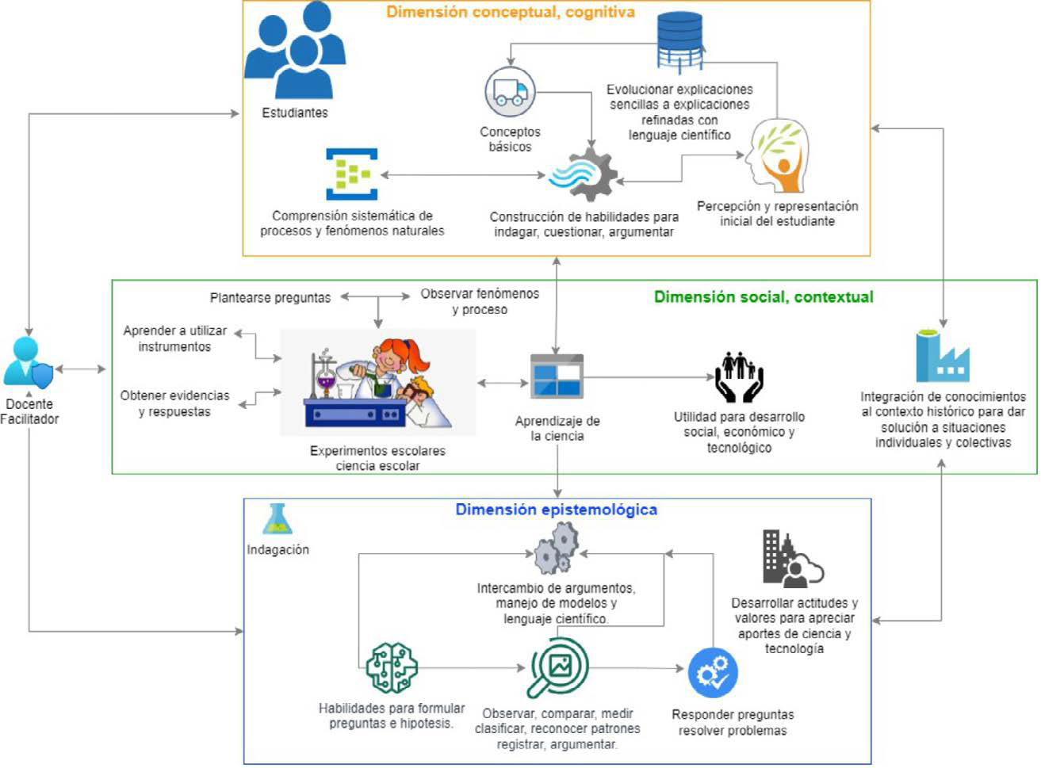[/graphic]
[label]Figura 1[/label]. [caption]Enfoque pedagógico de las ciencias.[/caption][/figgrp]

[p]manera como construimos espontáneamente el conocimiento, compuesto de tres fases, exploración, introducción de vocablos, aplicación del concepto ([xref ref-type="bibr" rid="r16"]Lawson, 1994[/xref]). Según [xref ref-type="bibr" rid="r16"]Lawson (1994[/xref]), el ciclo de aprendizaje se fundamenta en cómo se crean, modifican y descartan los conceptos a aprender, teniendo en sus cimientos las ideas de Piaget sobre el proceso de desequilibrio de las estructuras de pensamiento, que realiza un proceso de adaptación e integración, para finalizar con un nuevo equilibrio.[/p]
[p]Para la década de 1980, Robert [xref ref-type="bibr" rid="r7"]Bybee (2015[/xref]) toma como base el ciclo de aprendizaje, el modelo de descubrimiento guiado y las propuestas constructivistas de Piaget y Vigotsky y propone el modelo 5E. Este modelo, retoma la idea de que el aprendizaje de conceptos nuevos requiere de un proceso mental de equilibrio - desequilibrio - equilibrio, descrito por Piaget, y las ideas de Vygotsky sobre la importancia de la interacción social en el aprendizaje y el concepto de zona de desarrollo próximo.[/p]

[figgrp id="f2"][attrib]Elaboración propia.[/attrib]
[graphic href="?a22v37n1"]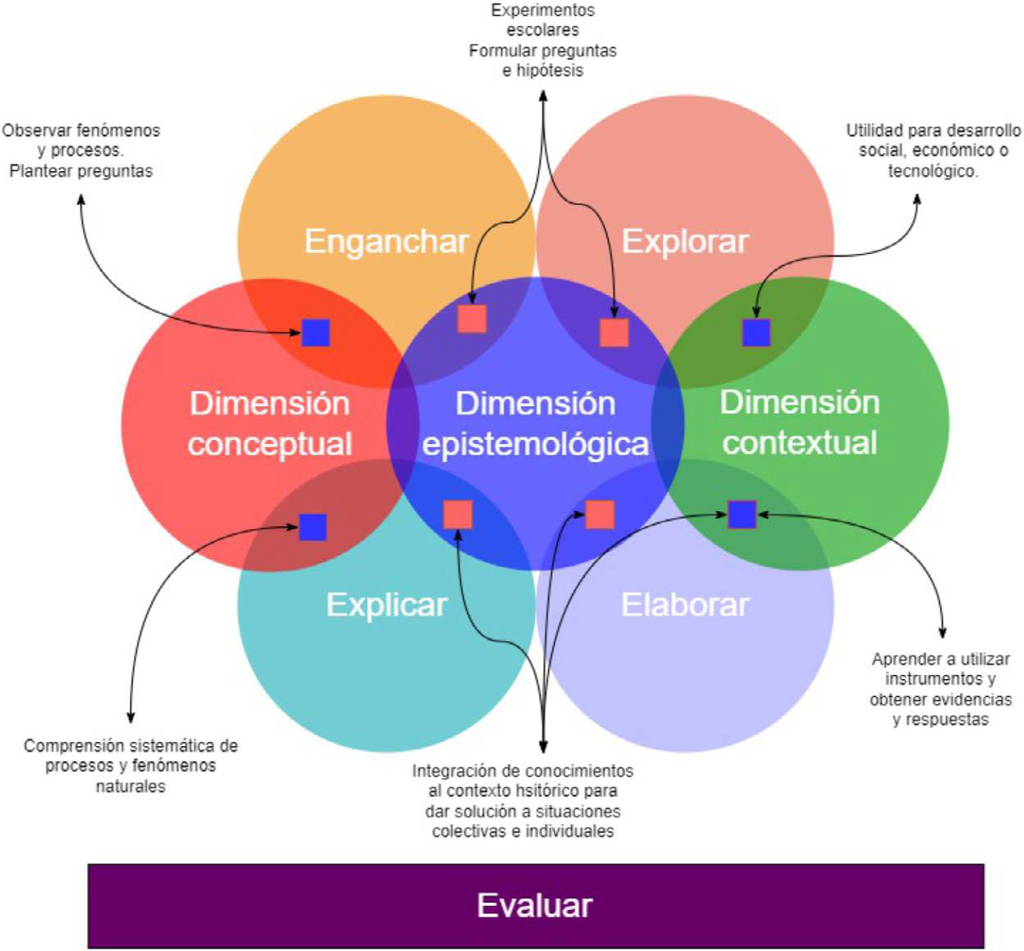[/graphic]
[label]Figura 2[/label]. [caption]Modelo 5E y dimensiones del enfoque pedagógico. dagógico utilizado.[/caption][/figgrp]

[p]Estas ideas se concretan a través de secuencias de actividades, considerando que las actividades son el proceso de participación de los individuos en acciones socioculturales, lo que define cómo se construye el conocimiento, pasando por procesos interpsicológicos, de las relaciones sociales, y, posteriormente, por procesos intrapsicológicos, en la medida que se reconstruyen y se interiorizan las nuevas estructuras conceptuales (Vygotsky en [xref ref-type="bibr" rid="r17"]Luna, Fortich, Pinto, & Silva, 2018[/xref]).[/p]
[p]El modelo 5E se compone de cinco momentos o fases, que se desarrollan durante una secuencia de enseñanza y aprendizaje, con la intención de facilitar la adaptación e integración de conceptos y conocimientos científicos, el contexto en que tienen sentido estos conceptos y conocimientos y la forma en cómo se generan los conocimientos, permitiendo su reconstrucción dentro del salón de clases. El modelo 5E, y sus cinco fases (enganchar, explorar, explicar, elaborar, evaluar), proponen un método, un camino, que ha de servir de guía para organizar tanto las actividades de aprendizaje declarativo, como procedimental, con el propósito de integrarlas orgánicamente y en forma pertinente, facilitando que los estudiantes construyan su conocimiento. En la [xref ref-type="fig" rid="f2"]Figura 2[/xref] se observa un esquema que muestra la relación que guardan las fases del modelo con el enfoque pe-[/p]
[p]La fase inicial, enganchar, tiene la intención explícita de focalizar el pensamiento de los estudiantes, exponiendo sus ideas y concepciones previas, generando un estado de desequilibrio que abra la puerta al momento de enseñanza, entendido, este momento, como un espacio de relevancia personal, perplejidad, motivación intelectual y disposición para aprender. Esta fase inicia con un fenómeno natural sorprendente, con la intención de captar la atención del estudiante y crear una demanda por conocer qué explica ese problema, fenómeno o evento. En términos de la teoría de Piaget se inicia con la fase de desequilibrio ya que pone a prueba las concepciones previas de los estudiantes.[/p]
[p]La fase explorar, se vale del aprendizaje cooperativo, entre pares, para promover que los estudiantes intenten resolver el desequilibrio ocasionado a partir de formular explicaciones que describan el fenómeno de la fase inicial. En este momento, los alumnos ponen a prueba sus concepciones previas al indagar físicamente el fenómeno, haciendo pruebas, alterando variables, proponiendo modificaciones al ejercicio, creando hipótesis que intentan explicar lo sucedido, validando o rechazando estas explicaciones o hipótesis, para desechar los errores e integrar los nuevos conocimientos a los conceptos previos de los alumnos.[/p]
[p]En la siguiente fase, explicar, los estudiantes intentan explicar las experiencias que se tuvieron en etapas anteriores, favoreciendo el proceso que hace comprensible una idea o un concepto; es decir, después de un momento de enseñanza y de exploración se genera una situación propicia en la que los estudiantes están motivados y abiertos a integrar una explicación de lo que ha ocurrido ([xref ref-type="bibr" rid="r7"]Bybee, 2015[/xref]). Los docentes, por su parte, formalizan conceptos y explicaciones científicas que intervienen y explican el fenómeno estudiado en términos de sus elementos y los procesos implicados. Este es el momento en donde se modifican o descartan las concepciones alternativas o conceptos teóricos inapropiados, en favor de otros conceptos más apropiados, para comenzar el proceso de equilibrio cognitivo.[/p]
[p]La cuarta fase, elaborar, recupera la perspectiva piagetana sobre la elaboración de las estructuras mentales, en el sentido de extender el pensamiento de los alumnos a otras situaciones. En otras palabras, una vez que se conocen los elementos y procesos científicos implicados en el fenómeno inicial, se recurre a la extensión de estos conocimientos a otras situaciones similares, con la intención de poner a prueba los conocimientos y conceptos recién integrados para elaborar nuevas estructuras mentales.[/p]
[p]Por último, la fase evaluar se agrega al ciclo, reconociendo la importancia y la necesidad de los profesores de evaluar los aprendizajes. En este punto es importante resaltar que la evaluación no se limita a conocer qué aprendieron los alumnos, ya que esto se debe ir haciendo conforme se avanza en las fases anteriores, también permite interrogar la propia construcción de la SEA, al responder preguntas como ¿fue efectivo el momento de enseñanza?, ¿ayudó el momento de enseñanza al aprendizaje del alumno?, ¿las actividades de elaboración fueron pertinentes y apoyaron la construcción de conceptos nuevos?, esto provee un sistema de mejora continua en el diseño de la SEA.[/p]

[/subsec][/subsec][subsec][sectitle]Articulación teórica[/sectitle]

[p]Para articular la teoría con los contenidos se toman en cuenta dos asuntos importantes: el primero es que, dentro del plan y programa del curso de física para segundo año de secundaria, emitido por la autoridad educativa del país, los contenidos de calor y temperatura tienen un tiempo sugerido de 11 sesiones. Teniendo este límite máximo de tiempo, el equipo de investigación organizó los contenidos y las etapas del modelo 5E en nueve sesiones, con lo que se tienen dos sesiones adicionales de respaldo, por si fuera necesario hacer algunas correcciones en los tiempos que se asignan a las distintas actividades que componen la SEA.[/p]
[p]El segundo asunto, y más importante, se refiere a los títulos, nombres de apartados y algunos acercamientos a los contenidos que considera el plan y programa de física para segundo año, los cuales caen o están muy cerca de caer en las concepciones alternativas, haciendo mal uso de la palabra calor como sinónimo de energía interna del sistema, en vez de como proceso de transferencia de energía (véase SEP, 2017). Estas imprecisiones se corrigieron en la planeación de la SEA. En la [xref ref-type="table" rid="t1"]Tabla 1[/xref] se muestra un resumen de las bases teóricas que se consideran y como se propone su concreción en la construcción de la SEA.[/p]

[tabwrap id="t1"][label]Tabla 1[/label]. [caption]Bases teóricas que sustentan el diseño de la SEA[/caption]
[table][thead][tr][th align="center"]Contenido[/th] | [th align="center"]Intención didáctica[/th] | [th align="center"]Concepciones alternativas[/th] | [th align="center"]Actividades[/th][/tr]
[/thead][tbody][tr][td align="left"]Analiza el proceso de transferencia de energía llamado interacción térmica, también llamado calor.[/td] | [td align="left"]Reconocer las formas de propagación de la interacción térmica y sus efectos en diversos materiales (metales, plástico, unicel, etcétera).[/td] | [td align="left"]Suponer que la  temperatura es la medida del calor ([xref ref-type="bibr" rid="r3"]Barragán & Hernández, 2010[/xref]) Considerar el calor como la energía que poseen los cuerpos ([xref ref-type="bibr" rid="r19"]Ruiz Macías et al., 2003[/xref]).[/td] | [td align="left"]Sesiones 1, 2 y 3. Calor: proceso de interacción térmica. Modelo 5E. ¿Por qué aumenta la temperatura de las cosas? ¿Qué ocurre cuando ponemos en contacto un objeto caliente con otro frío? Hipótesis sobre los efectos del calor en distintos materiales. Reconocer que es necesario un sistema y su entorno para hablar de transferencia de energía.[/td][/tr]
[tr][td align="left"]Describe los motores que funcionan a partir del proceso de interacción térmica, los efectos en el ambiente por disipación, los gases expelidos y valora sus efectos en la atmósfera.[/td] | [td align="left"]Explicar algunos ejemplos que muestren la transformación y efectos que producen el proceso de interacción térmica y los gases en la atmósfera.[/td] | [td align="left"]El calor es una característica del estado de un sistema ([xref ref-type="bibr" rid="r10"]Domínguez et al., 1998[/xref]).[/td] | [td align="left"]Sesiones 4, 5, 6, 7, 8, 9.[/td][/tr]
[tr][td align="left"] [/td] | [td align="left"] [/td] | [td align="left"]La transformación de energía es total, no existe degradación en el proceso ([xref ref-type="bibr" rid="r19"]Ruiz Macías et al., 2003[/xref]).[/td] | [td align="left"]Maquinas térmicas.[/td][/tr]
[tr][td align="left"] [/td] | [td align="left"] [/td] | [td align="left"] [/td] | [td align="left"]Modelo 5E.[/td][/tr]
[tr][td align="left"] [/td] | [td align="left"] [/td] | [td align="left"] [/td] | [td align="left"]¿Cómo funciona una máquina térmica?, en las máquinas térmicas ¿toda la energía transferida por calor se convierte en energía mecánica?[/td][/tr]
[tr][td align="left"] [/td] | [td align="left"] [/td] | [td align="left"] [/td] | [td align="left"]Hipótesis sobre toda la energía térmica se convierte en movimiento o una cantidad se disipa en el ambiente.[/td][/tr][/tbody][/table]
[fntable id="TFN1"]Nota: Fuente propia de la investigación.[/fntable][/tabwrap]

[/subsec][/sec][sec sec-type="methods"][sectitle]Metodología[/sectitle]

[subsec][sectitle]Preguntas de investigación[/sectitle]

[p]¿Qué impacto genera la implementación de la SEA en la evaluación de lo aprendido por el alumnado?[/p]
[p]¿Qué modificaciones ocurren en la SEA, después de las implementaciones realizadas, que favorezcan el desarrollo de conceptos científicos del alumnado?[/p]

[/subsec][subsec][sectitle]Investigación basada en diseño[/sectitle]

[p]Para lograr los objetivos planteados en esta investigación se llevó a cabo un estudio con un enfoque mixto, que permite la recolección de datos que provean información de corte cuantitativo, así como un acercamiento directo con los participantes que colaboran en el desarrollo del proyecto, lo que posibilita, con un enfoque cualitativo, la construcción de conocimientos de manera integral.[/p]
[p]La investigación basada en el diseño o IBD (DBR por sus siglas en inglés; Design-Based Research) permite, durante el tiempo que se lleva a cabo el proyecto, la recolección de datos tanto cuantitativos como cualitativos ([xref ref-type="bibr" rid="r9"]De Benito Crosetti & Salinas Ibáñez, 2016[/xref]; [xref ref-type="bibr" rid="r22"]Tinkler, Kelly, & Florez, 2018[/xref]), teniendo como propósito principal dar solución a problemas encontrados en la realidad escolar [xref ref-type="bibr" rid="r9"](De Benito Crosetti & Salinas Ibáñez, 2016[/xref]), por medio de la implementación de alguna innovación educativa ([xref ref-type="bibr" rid="r23"]Tour, Gindidis, & Newton, 2019[/xref]), ahí, donde se suscitan los problemas y dificultades en su contexto y con sus actores. Como lo mencionan [xref ref-type="bibr" rid="r14"]Guisasola, Ametller y Zuza (2021[/xref]), la IBD busca generar conocimiento que visibilice, tanto la naturaleza como las condiciones de la enseñanza y el aprendizaje a través del diseño y desarrollo de innovaciones educativas dentro del aula.[/p]
[p]La IBD propone realizar tres fases generales que incluyen el diseño de secuencias de enseñanza y aprendizaje, su implementación y aplicación en el aula, para terminar con una evaluación y reflexión de lo ocurrido, generando nuevo conocimiento didáctico ([xref ref-type="bibr" rid="r14"]Guisasola Aranzabal et al., 2021[/xref]). Estas fases no son perfectamente lineales, además de ser recursivas o iterativas, resultan ser un proceso en donde se repiten algunas fases con la intención de mejorar, ya sea, el currículo, el material didáctico, los productos educativos, entre otros, que se estén utilizando como insumos para la innovación que se busca desarrollar ([xref ref-type="bibr" rid="r9"]De Benito Crosetti & Salinas Ibáñez, 2016[/xref]).[/p]
[p]En la [xref ref-type="fig" rid="f3"]Figura 3[/xref] se muestra un diagrama de bloques que muestra la estructura general de la metodología de investigación basada en el diseño, adaptando las propuestas de Reeves ([xref ref-type="bibr" rid="r9"]De Benito Crosetti & Salinas Ibáñez, 2016[/xref]) y de [xref ref-type="bibr" rid="r14"]Guisasola (2021[/xref]). La fase 1 se dirige a la selección de todos los fundamentos teóricos que guiarán la construcción de la SEA. La fase 2 implica el diseño de la SEA, en donde explícitamente y de manera deliberada se traducen los fundamentos teóricos elegidos. Y la fase 3 en donde se evalúa y reflexiona sobre el proceso y los resultados de aprendizaje con la intención de documentar los hallazgos.[/p]

[/subsec][subsec][sectitle]Contexto de participación[/sectitle]

[p]Debido a la característica recursiva de la IBD, la implementación de la propuesta didáctica se realizó en dos momentos diferentes. En cada iteración se puso a prueba la SEA diseñada y, al finalizar, se evaluaron los resultados para proponer modificaciones que se apliquen al prototipo siguiente. La organización de la implementación se organizó como se muestra en la [xref ref-type="table" rid="t2"]Tabla 2[/xref].[/p]

[figgrp id="f3"][attrib]Adaptado de De Benito Crosetti & Salinas Ibáñez[/attrib]
[graphic href="?a22v37n1"]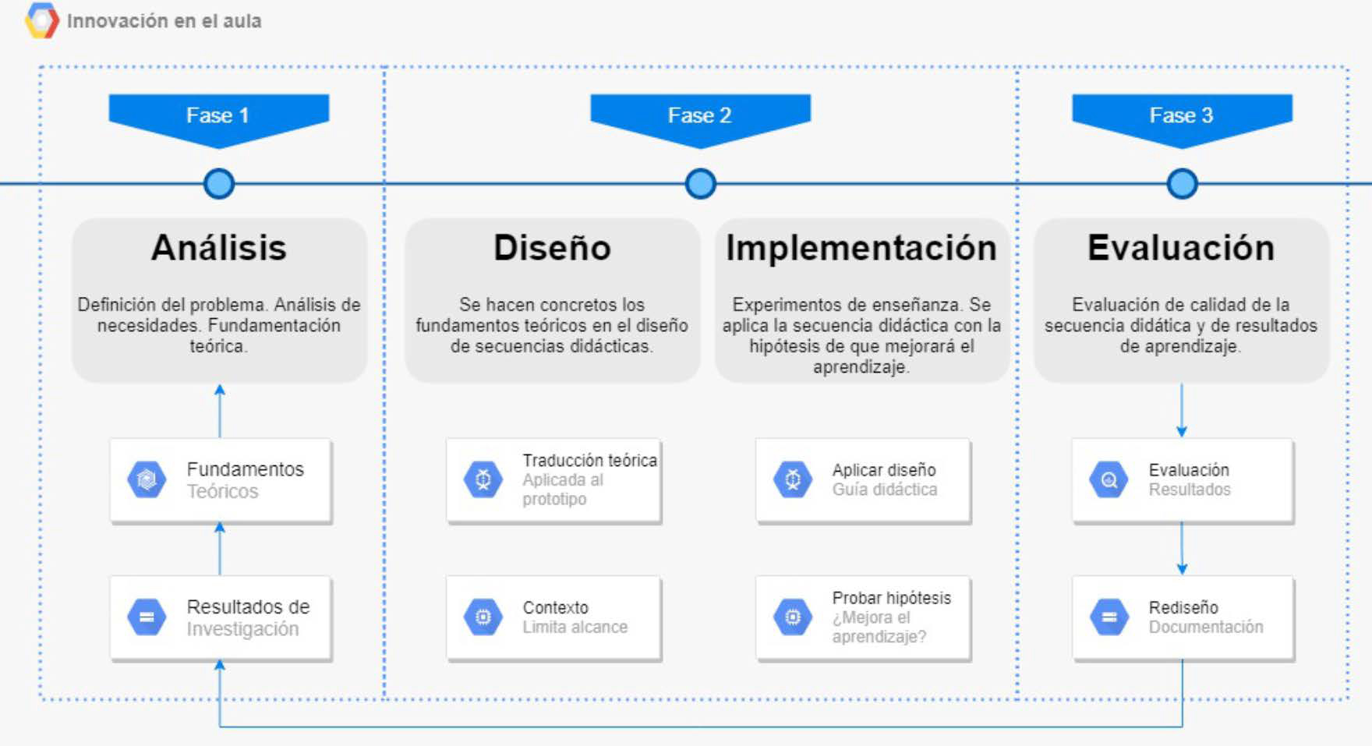[/graphic]
[label]Figura 3[/label]. [caption]Proceso general de la IBD[/caption][/figgrp]

[tabwrap id="t2"][label]Tabla 2[/label]. [caption]Esquema de aplicación de la SEA con respecto a la secuencia IBD[/caption]
[table][thead][tr][th align="center"]Iteración 1[/th] | [th align="center"]Iteración 2[/th][/tr]
[/thead][tbody][tr][td align="left"]Prototipo 1[/td] | [td align="left"]Prototipo 2[/td][/tr]
[tr][td align="left"]Grupo 1[/td] | [td align="left"]Grupo 2[/td][/tr]
[tr][td align="left"]n=12[/td] | [td align="left"]n=7[/td][/tr]
[tr][td align="left"]nov-21[/td] | [td align="left"]feb-22[/td][/tr][/tbody][/table]
[fntable id="TFN2"]Nota: Fuente propia de la investigación.[/fntable][/tabwrap]

[p]La SEA consta de nueve sesiones que se llevaron a cabo durante dos o tres semanas, el prototipo 1 se aplicó, en la última semana de noviembre y las primeras de diciembre de 2021, en la escuela Ejército mexicano en la ciudad de Xalapa, México. El prototipo 2 se aplicó, en el mes de febrero de 2022, en la escuela Benito Juárez García en la localidad de José Azueta, México. Todas las sesiones se llevaron a cabo durante el tiempo dedicado al curso de ciencias como parte del contenido que se tenía que trabajar en clase.[/p]
[p]Debido a los efectos que tuvo la pandemia en el abandono escolar (aproximadamente 50 % de estudiantes abandonaron) en [xref ref-type="bibr" rid="r14"]Guisasola Aranzabal et al., 2021[/xref])[/p]
[p]el estudio solo participaron los estudiantes que asistían a la escuela, los cuales sumaron un total de diecinueve, divididos en dos grupos, n=12 y n=7 respectivamente. Todos tenían edades de entre 11 a 13 años y estaban inscritos en segundo grado de educación secundaria. La escuela de la ciudad de Xalapa está enclavada en una zona urbano marginal, la otra escuela pertenece a un contexto rural-semi urbano. En los dos casos las escuelas son públicas.[/p]
[p]Para el diseño y la implementación de la SEA se contó con el apoyo de las docentes tutoras de los grupos. Para el primer prototipo se solicitó a la maestra titular una SEA que hubiera utilizado con anterioridad, en donde se incluyeran todos los requisitos y sugerencias que se desprenden del currículo, las actividades a realizar y el material didáctico a utilizar, la cual se modificó y ajustó por el equipo de investigación. Se integraron las bases teóricas seleccionadas para esta investigación, así como los pasos del modelo 5E. Para el segundo prototipo, se le mostró a la maestra titular la SEA utilizada en la primera intervención con la intención de que hiciera comentarios y sugerencias sobre su construcción general, y sobre los problemas o mejoras que se hubieran encontrado en la primera aplicación para proponer soluciones a los mismos.[/p]
[p]Por último, es importante comentar que las docentes no conocían el modelo 5E y algunos de los materiales didácticos propuestos. Por este motivo se realizó una capacitación de dos horas haciendo una presentación sencilla, para explicar los momentos del modelo 5E, el uso del material didáctico propuesto y cómo todo quedaba integrado orgánicamente en la SEA.[/p]

[/subsec][subsec][sectitle]Recolección de datos[/sectitle]

[p]La recolección de datos se hace principalmente por medio del análisis de dibujos y de descripciones escritas realizadas por los alumnos. Se eligió esta estrategia cualitativa debido a que el dibujo es un medio eficiente para la incorporación de información que se ha obtenido por medio de actividades prácticas y de observación, emergiendo los modelos o representaciones mentales de quien los elabora. Esto mejora, significativamente, las representaciones conceptuales, si se utiliza como actividad recurrente después de cada actividad práctica o de observación lo que facilita cambios conceptuales ([xref ref-type="bibr" rid="r12"]Gómez Llombart & Gavidia Catalán, 2015[/xref]).[/p]
[p]En adición al enfoque cualitativo, se llevó a cabo un análisis cuantitativo complementario para corroborar el efecto de las SEA en el proceso de aprendizaje. Cabe destacar que, debido a la contingencia derivada de la pandemia de COVID-19, ocurrida durante el desarrollo de esta investigación, el número de alumnos asistentes a ambas escuelas disminuyó bastante, lo cual impactó negativamente en el número total de alumnos evaluados. Si bien esta circunstancia dificulta la generalización de nuestras conclusiones a otros escenarios, hemos decidido mantener dicho análisis, debido a que sus resultados son consistentes con los obtenidos mediante el enfoque cualitativo. Por otra parte, es importante mencionar que una n reducida se encuentra asociada con una menor potencia de la prueba, por lo que, en todo caso, podríamos estar subestimando el efecto real de las SEA en el aprendizaje.[/p]
[p]Para la recolección cuantitativa se utilizaron evaluaciones tipo examen que incluyeron cinco reactivos de opción múltiple y cuyas respuestas requerían movilizar los conocimientos construidos para dar la mejor solución o explicación a las situaciones planteadas. La estrategia incluyó una aplicación pretest y una postest, con una diferencia de aplicación de dos a tres semanas, esto, con la intención de valorar los conocimientos a mediano plazo. Para el análisis de los datos se utilizó un diseño cuasiexperimental pre-test/pos-test sin grupo de control, tomando en cuenta los dos grupos de escuelas distintas.[/p]
[p]Todos los análisis estadísticos se realizaron utilizando el software JASP versión 0.16.1 (JASP team, 2022; https://jasp-stats.org/).[/p]

[/subsec][/sec][sec sec-type="results"][sectitle]Resultados[/sectitle]

[subsec][sectitle]Evaluación de lo aprendido por el alumnado[/sectitle]

[p]A partir del análisis del pretest que se administra a los estudiantes que participan del estudio, se sabe que más de la mitad de los alumnos, tanto del grupo 1 como del grupo 2 reconocen que se consigue congelar agua con temperaturas bajas, cercanas al punto de congelación del agua y que este punto se encuentra en cero grados o por debajo de eso (sin considerar presión atmosférica y otros factores que podrían modificar el punto de congelación del agua, que hasta el momento no han trabajado los estudiantes). Sin embargo, también se observa que emerge la idea errónea de que la temperatura depende del tamaño o masa (revisar [xref ref-type="bibr" rid="r3"]Barragán & Hernández, 2010[/xref]); en este caso, de la cantidad de agua a congelar. También se observa una mayoría de estudiantes que supone que, aunque dos cuerpos estén a la misma temperatura dentro de un refrigerador, uno de aluminio y otro de plástico, la temperatura del objeto de aluminio será menor que la temperatura del objeto de plástico confiriéndole un mayor poder de frío al metal, en comparación con el plástico.[/p]
[p]Sobre el concepto de calor, como una transferencia de energía que ocurre cuando dos objetos, a diferentes temperaturas, entran en contacto, se pone de manifiesto cómo se concibe a la energía calorífica como la energía que tiene un cuerpo o como sinónimo de temperatura alta (como menciona [xref ref-type="bibr" rid="r19"]Ruiz Macías et al., 2003[/xref]), siendo la respuesta incorrecta más frecuente la que menciona que la temperatura se traslada de un cuerpo a otro, otras que el frío es el que se traslada entre objetos y, en menor medida, que el enfriamiento ocurre de manera natural.[/p]
[p]Para realizar una revisión más profunda de los resultados cuantitativos, se analizaron los datos obtenidos de las evaluaciones pretest/postest como un factor de medidas repetidas intra-sujetos, debido a que los mismos estudiantes participan de todas las condiciones del estudio, mientras que la utilización de prototipo 1 y prototipo 2 fue considerada como factor inter-sujetos.[/p]
[p]El primer paso de este análisis consistió en corroborar los supuestos de normalidad y homocedasticidad de los datos mediante las pruebas de Shapiro-Wilk (p=0.087) y Levene (p=0.890). Debido a que en ninguno de los dos casos se rechazan las hipótesis de normalidad y homocedasticidad, se utiliza un ANOVA de dos factores para procesar los datos como se muestra en la [xref ref-type="table" rid="t3"]Tabla 3[/xref].[/p]

[tabwrap id="t3"][label]Tabla 3[/label]. [caption]Efectos de las intervenciones utilizando los prototipos 1 y 2 de SEA[/caption]
[table][thead][tr][th align="center"]Factor[/th] | [th align="center"]Efecto[/th][/tr]
[/thead][tbody][tr][td align="left"]Evaluación pretest-postets (intra-sujetos)[/td] | [td align="center"]p= 0.004[/td][/tr]
[tr][td align="left"]Prototipo[/td] | [td align="center"]p= 0.309[/td][/tr]
[tr][td align="left"]Interacción evaluación-prototipo[/td] | [td align="center"]p= 0.931[/td][/tr][/tbody][/table]
[fntable id="TFN3"]Nota: Fuente propia de la investigación.[/fntable][/tabwrap]

[p]De este análisis se destaca el efecto estadísticamente significativo (p=0.004) para el factor intra-sujetos. Esto es evidencia de que los estudiantes muestran una mejoría en sus evaluaciones postest, con respecto al pretest, en ambos grupos, lo que es un indicativo de que mejoraron sus conocimientos sobre calor y temperatura, comparativamente, entre la evaluación inicial y la evaluación final. Ver [xref ref-type="fig" rid="f4"]Figura 4[/xref].[/p]

[figgrp id="f4"][attrib]Elaboración propia[/attrib].
[graphic href="?a22v37n1"]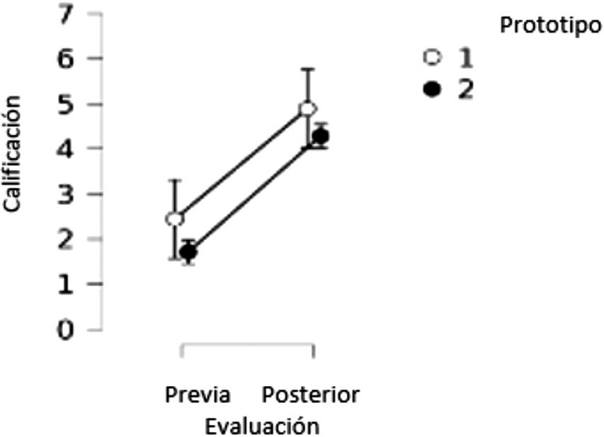[/graphic]
[label]Figura 4[/label]. [caption]Efectos en las evaluaciones previa y posterior de las intervenciones utilizando los prototipos 1 y 2.[/caption][/figgrp]

[p]Para el factor inter-sujetos, no se encontró un efecto significativo cuando se considera el prototipo utilizado (p=0.309), ni para la interacción entre ambos factores (p=0.931). Esto sugiere que, en alguna medida, el éxito de una intervención docente no depende tanto de la calidad en el diseño de la SEA que se utilice. Mientras tenga un planteamiento coherente y consistente, funcionará razonablemente bien, con independencia de las diferencias entre grupos. Por el contrario, la habilidad y experiencia de las maestras frente al grupo, para trabajar los temas de calor y temperatura son muy importantes para solventar problemas y adaptarse a las necesidades de los estudiantes, al lograr los objetivos de aprendizaje planteados. Este hallazgo resulta muy importante y se debería de tener en cuenta durante la construcción de las SEA. Integrar la experiencia de los docentes frente al grupo en el proceso de diseño, permitirá desarrollar prototipos más potentes para situaciones y contextos determinados.[/p]

[/subsec][subsec][sectitle]Modificaciones de la SEA[/sectitle]

[p]A partir de los datos obtenidos en las aplicaciones de la SEA, tanto cualitativos como cuantitativos se propusieron cambios de una aplicación a otra. En la [xref ref-type="table" rid="t4"]Tabla 4[/xref] se hace un resumen de los cambios relacionados con la organización de actividades, dificultad percibida, tanto por docentes como por estudiantes y la efectividad en la formación de conceptos científicos coherentes y consistentes del prototipo 1.[/p]
[p]Como parte de los resultados obtenidos después de la aplicación inicial y de la entrevista informal realizada con la docente tutor del grupo, se proponen cambios dirigidos, en particular, a la comprensión, por parte de los estudiantes, de la importancia y función de las hipótesis en las ciencias y de la importancia y construcción de los dibujos representativos como una estrategia de aprendizaje. Estos cambios contemplan una primera sesión (pasando de 9 a 10 sesiones la SEA) con los alumnos, en donde se explica y se hacen ejercicios sobre el uso y aplicación de las hipótesis y sobre cómo crear dibujos que demuestren procesos, lo que facilitará la evaluación de lo aprendido. También se destaca que, en las sesiones que se basan en realizar experimentos los alumnos presentan una actitud más cooperativa hacia el trabajo logrando una mejor comprensión de los contenidos trabajados. La [xref ref-type="table" rid="t5"]Tabla 5[/xref] integra un resumen de los cambios propuestos para el prototipo 2.[/p]

[tabwrap id="t4"][label]Tabla 4[/label]. [caption]Modificaciones propuestas al prototipo 1[/caption]
[table][thead][tr][th align="center"]Áreas de mejora[/th] | [th align="center"]Propuestas de cambio[/th][/tr]
[/thead][tbody][tr][td align="left"]El concepto de hipótesis resulta desconocido para estudiantes. [/td] | [td align="left"]-Explicación breve ¿Qué es y para qué se utiliza una hipótesis?[/td][/tr]
[tr][td align="left"]Comprensión deficiente sobre la finalidad de dibu representativos.[/td] | [td align="left"]-Mostrar dibujos similares como modelo.[/td][/tr]
[tr][td align="left"]Problemas con el tiempo. Los alumnos hacían preguntas involucrados en el tema. [/td] | [td align="left"]-Discutir en equipos lo que se representará en el dibujo.[/td][/tr]
[tr][td align="left"]Se requerían 10 a 20 minutos más.[/td] | [td align="left"]- Reestructuración de actividades para optimizar el tiempo, que permita mayor discusión de ideas en clase.[/td][/tr]
[tr][td align="left"]Conocimientos previos deficientes que retrasaban avance general del grupo.[/td] | [td align="left"]-Revisión sencilla de conocimientos previos necesarios[/td][/tr][/tbody][/table]
[fntable id="TFN4"]Nota: Fuente propia de la investigación.[/fntable][/tabwrap]

[tabwrap id="t5"][label]Tabla 5[/label]. [caption]Modificaciones propuestas al prototipo 2[/caption]
[table][thead][tr][th align="center"]Áreas de mejora[/th] | [th align="center"]Propuestas de cambio[/th][/tr]
[/thead][tbody][tr][td align="left"]Problemas de tiempo por la cantidad de actividades.[/td] | [td align="left"]-Realizar más actividades en plenaria o equipos.[/td][/tr]
[tr][td align="left"]El concepto de hipótesis resulta difícil para los estudiantes.[/td] | [td align="left"]-Se agrega una sesión previa, aumentando a 10 sesiones la SEA, en donde se explique qué es una hipótesis y se observen diferentes ejemplos de uso y aplicación.[/td][/tr]
[tr][td align="left"]Falta de oportunidades para proponer hipótesis.[/td] | [td align="left"] [/td][/tr]
[tr][td align="left"]Problemas para elaborar dibujo representativo por falta de comprensión de qué se espera que hagan.[/td] | [td align="left"]-Se agrega, a la sesión previa, explicación sobre qué se espera de los dibujos representativos.[/td][/tr]
[tr][td align="left"] [/td] | [td align="left"]-Exposición amplia de dibujos que representan procesos de la naturaleza.[/td][/tr]
[tr][td align="left"] [/td] | [td align="left"]-Oportunidad de representar procesos con dibujos sencillos.[/td][/tr]
[tr][td align="left"]Escasa reflexión por falta de tiempo al realizar dibujos representativos.[/td] | [td align="left"]-Terminar los dibujos como tarea.[/td][/tr]
[tr][td align="left"] [/td] | [td align="left"]-Revisar los dibujos como conocimientos previos al inicio de la siguiente sesión.[/td][/tr]
[tr][td align="left"]Perdida de atención y motivación por videos largos (14 minutos). -[/td] | [td align="left"]-Sustitución de videos largos por videos de no más de 5 minutos.[/td][/tr]
[tr][td align="left"]Deficiencias técnicas de audio y video impidieron la compresión del contenido del video.[/td] | [td align="left"]-En video largo se hacen pausas (en secciones de no más de 5 min.) para reflexionar en grupo el contenido del video.[/td][/tr][/tbody][/table]
[fntable id="TFN5"]Nota: Fuente propia de la investigación.[/fntable][/tabwrap]

[tabwrap id="t6"][label]Tabla 6[/label]. [caption]Ejemplos de evidencias de cambios cualitativos logrados por las modificaciones a los prototipos[/caption]
[table][thead][tr][th align="center" colspan="3"]Evolución de dibujos realizados por alumnos entre prototipo 1 y prototipo 2

[/th]
[/tr][tr][th align="center"]Prototipo 1[/th] | [th align="center"]Prototipo 2[/th]
[/tr][/thead][tbody][tr][td align="center"][graphic href="?a22v37n1"]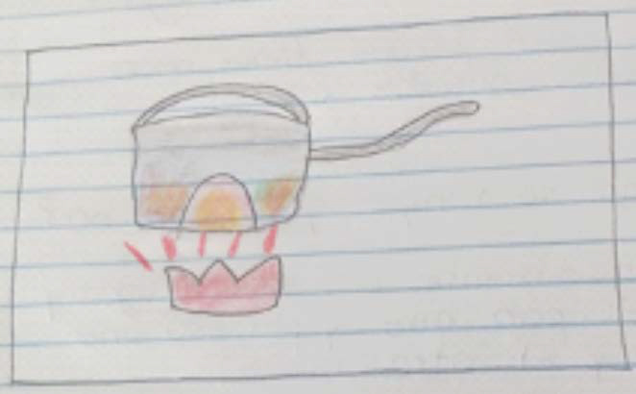[/graphic] [/td] | [td align="center"]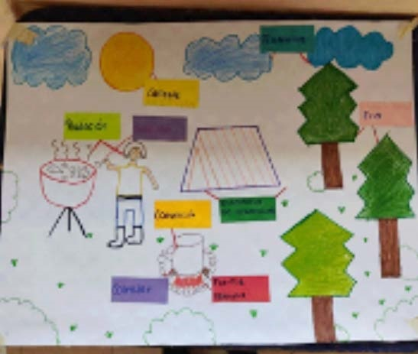 [/td]
[/tr][tr][td align="center"][graphic href="?a22v37n1"]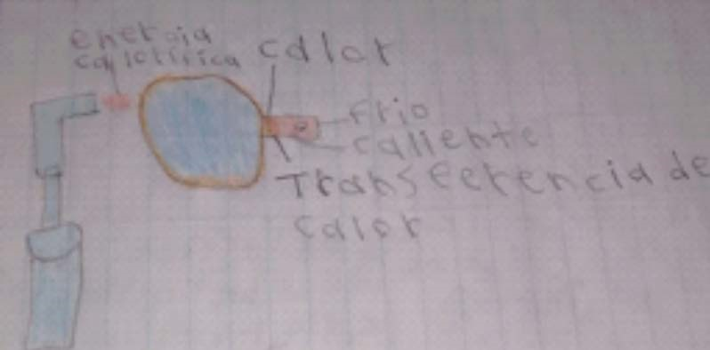[/graphic] [/td] | [td align="center"]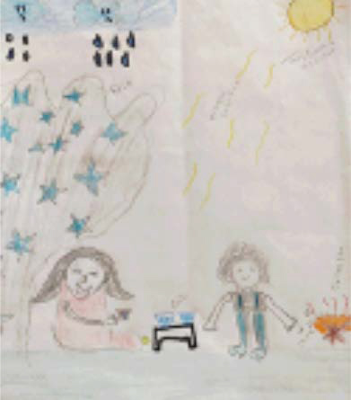 [/td]
[/tr][tr][td align="center"][graphic href="?a22v37n1"]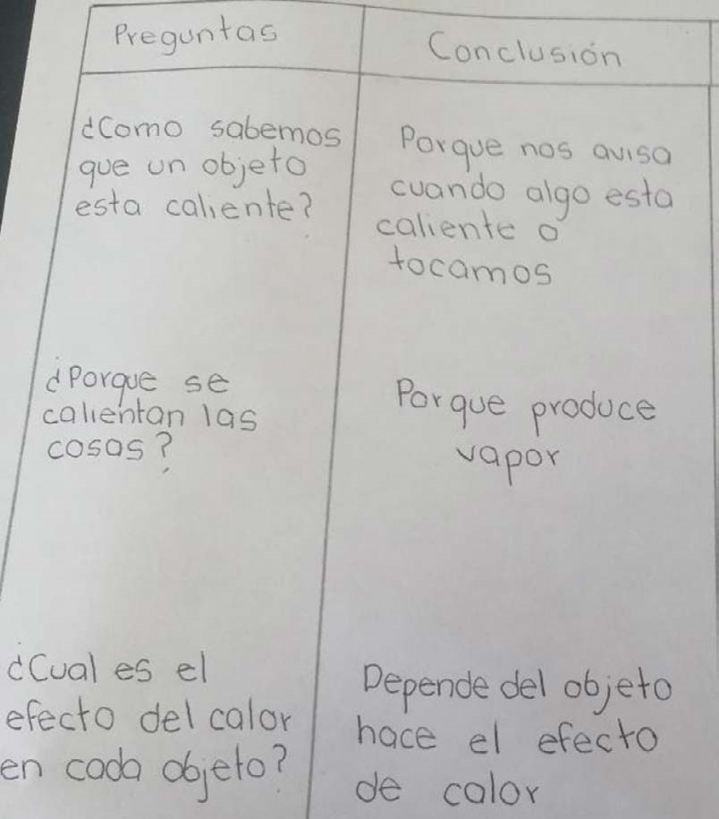[/graphic][/td] | [td align="center"]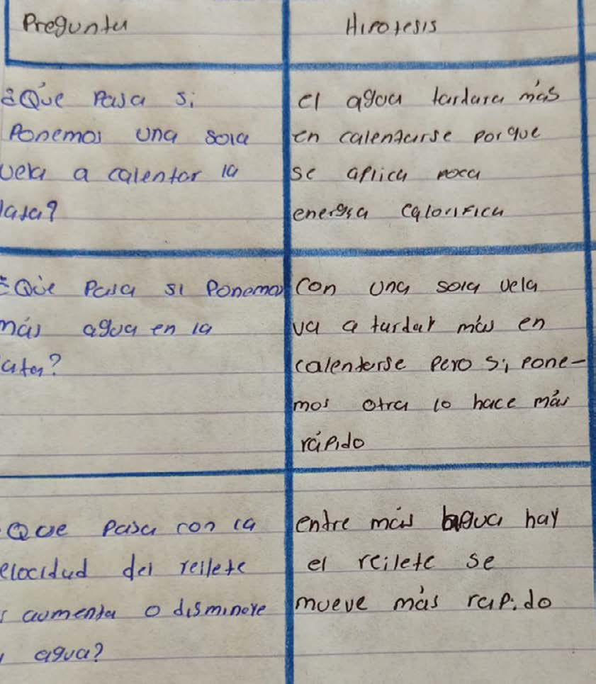[/td][/tr][/tbody][/table]
[fntable id="TFN6"]Nota: Fuente propia de la investigación.[/fntable][/tabwrap]

[p]Para una mejor comprensión del impacto que se logra con los cambios realizados a la SEA, en la [xref ref-type="table" rid="t6"]Tabla 6[/xref] se muestran algunas evidencias de aprendizaje entregadas por los estudiantes. Estas evidencias cualitativas dan cuenta de cómo mejoran las representaciones sobre ¿por qué se calientan las cosas? y los efectos del calor en los materiales. En el prototipo 1 faltan referencias a la transferencia de energía calorífica entre dos objetos que se encuentran a diferente temperatura. En cambio, en el prototipo 2, tanto los dibujos como las hipótesis plantean las interacciones que provocan la transferencia de energía entre los elementos que conforman los distintos sistemas presentados.[/p]
[p]Por último, aunque sería válido argumentar que resulta difícil asumir que todos los cambios observados son resultado de la aplicación de la SEA, ya que no se cuenta con un grupo control y que existen diferencias entre los grupos participantes, como sus trayectorias académicas y sus entornos y contextos, sí podemos decir que el trabajo realizado durante la sesión previa con los alumnos y los prototipos de SEA, en general, ayudaron a mejorar las evidencias de aprendizaje y que, en conjunto, sumando la dedicación y compromiso de las profesoras, los resultados son cualitativamente mejores.[/p]

[/subsec][/sec][sec sec-type="conclusions"][sectitle]Conclusiones[/sectitle]

[p]La intención principal de este trabajo de investigación es responder, a partir de datos empíricos, qué impacto genera el uso de una SEA diseñada con base en evidencias de investigación sobre los aprendizajes de los estudiantes que participaron de esta experiencia. Además, dejar constancia de las modificaciones que se realizaron a este diseño, en particular, conforme se implementó. Recuperando, de primera mano, datos que permitieron su mejora continua.[/p]
[p]De los resultados obtenidos, tenemos la certeza de que la implementación de la SEA impactó, en general, de manera positiva los aprendizajes de los estudiantes, independientemente del prototipo utilizado; es decir, los conocimientos y conceptos iniciales se complementan con nuevos conceptos trabajados durante las sesiones generando conceptos y conocimientos más refinados por parte de los estudiantes. Sin embargo, es necesario reconocer la persistencia de concepciones alternativas al finalizar la intervención, lo que implica, por un lado, rediseñar la SEA poniendo más énfasis en la modificación de estas concepciones. Y, por otro lado, es pertinente analizar tanto el currículo oficial como los programas de actualización magisterial con la intención de proponer modificaciones, cambios y mejoras que se vean concretados en las actividades y estrategias propuestas, en donde se incluyan contenidos específicos que permitan atender esta situación.[/p]
[p]Sobre las modificaciones realizadas a la SEA, estas estuvieron enfocadas en mejorar la concreción de actividades y metodologías utilizadas sin necesidad de modificaciones mayores en cuanto a su estructura y su organización. Esto sirve como constancia de que el modelo 5E permite la organización de actividades de manera coherente y consistente, facilitando el trabajo en clase a los docentes, además de favorecer la interacción entre estudiantes, al mejorar sus aprendizajes, evaluados a través de sus evidencias de aprendizaje. Por último, la metodología IBD permite intercambiar conocimientos y propuestas generadas en contextos diferentes pero que comparten algunas características, lo que han denominado generalización situada ([xref ref-type="bibr" rid="r13"]Greca et al., 2021[/xref]). Esto quiere decir, que a partir del diseño y la implementación previa de una SEA, utilizada para una situación y contexto particular, un docente la puede retomar y modificar, haciendo uso de su experiencia y atendiendo su contexto y necesidades específicas, beneficiándose así del conocimiento generado con anterioridad. Es por lo que Greca et al. (2021) sugieren a los docentes utilizar la IBD como herramienta metodológica para el diseño, implementación y evaluación de sus SEA para mejorar la educación científica.[/p]

[/sec][sec][sectitle]Agradecimiento[/sectitle]

[p]Agradecemos la colaboración de los centros escolares Benito Juárez García y Ejército Mexicano y a sus comunidades educativas por el apoyo para realizar esta investigación.[/p]

[subsec][sectitle]Consentimiento informado[/sectitle]

[p]Los docentes participantes de este estudio fueron informados y aceptaron un consentimiento informado. Los investigadores no tuvieron contacto con los estudiantes. La obtención de datos y evidencias se hizo a través de los profesores, respetando el anonimato. Los participantes no tuvieron retribución económica alguna.[/p]

[/subsec][subsec][sectitle]Conflicto de intereses[/sectitle]

[p]Los autores declaran no tener algún conflicto de interés.[/p]

[/subsec][subsec][sectitle]Declaración de la contribución de los autores[/sectitle]

[p]Todos los autores afirmamos que se leyó y aprobó la versión final de este artículo.[/p]
[p]El porcentaje total de contribución para la conceptualización, preparación y corrección de este artículo fue el siguiente: R.Z.M. 70 %, J.M.S.M. 20 % y R.L.P.H. 10 %.[/p]

[/subsec][subsec][sectitle]Declaración de disponibilidad de los datos[/sectitle]

[p]El intercambio de datos no es aplicable, ya que en este estudio no se crearon ni analizaron nuevos datos[/p][/subsec][/sec][/xmlbody].

[refs][sectitle]Referencias[/sectitle]

[ref id="r1" reftype=“journal"][authors role="nd"][pauthor][surname]Andrini[/surname], [fname]V. S.[/fname][/pauthor] [/authors]([date dateiso="20160000" specyear="2016"]2016[/date]). [arttitle]The Effectiveness of Inquiry Learning Method to Enhance Students’ Learning Outcome: A Theoritical and Empirical Review[/arttitle]. [source]Journal of Education and Practice[/source], [volid]7[/volid]([issueno]3[/issueno]), [pages]38-42[/pages].[/ref]
[ref id="r2" reftype=“journal"][authors role="nd"][pauthor][surname]Baierlein[/surname], [fname]R.[/fname][/pauthor] [/authors]([date dateiso="19900000" specyear="1990"]1990[/date]). [arttitle]The meaning of temperature[/arttitle]. [source]The Physics Teacher[/source], [volid]28[/volid]([issueno]2[/issueno]), [pages]94-96[/pages]. https://doi.org/[pubid idtype="doi"]10.1119/1.2342948[/pubid][/ref]
[ref id="r3" reftype=“journal"][authors role="nd"][pauthor][surname]Barragán[/surname], [fname]A.[/fname][/pauthor], & [pauthor][surname]Hernández[/surname], [fname]A.[/fname][/pauthor] [/authors]([date dateiso="20100000" specyear="2010"]2010[/date]). [arttitle]Detección y clasificación de errores conceptuales en calor y temperatura[/arttitle]. [source]Latin-American Journal of Physics Education[/source], [volid]4[/volid]([issueno]2[/issueno]), [pages]399-407[/pages].[/ref]
[ref id="r4" reftype=“journal"][authors role="nd"][pauthor][surname]Barrow[/surname], [fname]L. H.[/fname][/pauthor] [/authors]([date dateiso="20060000" specyear="2006"]2006[/date]). [arttitle]A Brief History of Inquiry: From Dewey to Standards[/arttitle]. [source]Journal of Science Teacher Education[/source], [volid]17[/volid]([issueno]3[/issueno]), [pages]265-278[/pages]. https:// doi.org/[pubid idtype="doi"]10.1007/s10972-006-9008-5[/pubid][/ref]
[ref id="r5" reftype=“journal"][authors role="nd"][pauthor][surname]Bauman[/surname], [fname]R. P.[/fname][/pauthor][/authors] ([date dateiso="19920000" specyear="1992"]1992[/date]). [arttitle]Physics that textbook writers usually get wrong: II. Heat and energy[/arttitle]. [source]The Physics Teacher[/source], [volid]30[/volid]([issueno]6[/issueno]), [pages]353-356[/pages]. https://doi.org/[pubid idtype="doi"]10.1119/1.2343574[/pubid][/ref]
[ref id="r6" reftype=“journal"][authors role="nd"][pauthor][surname]Bevins[/surname], [fname]S.[/fname][/pauthor], & [pauthor][surname]Price[/surname], [fname]G.[/fname][/pauthor] [/authors]([date dateiso="20160000" specyear="2016"]2016[/date]). [arttitle]Reconceptualising inquiry in science education[/arttitle]. [source]International Journal of Science Education[/source], [volid]38[/volid]([issueno]1[/issueno]), [pages]17- 29[/pages]. https://doi.org/[pubid idtype="doi"]10.1080/09500693.2015.1124300[/pubid][/ref]
[ref id="r7" reftype=“journal"][authors role="nd"][pauthor][surname]Bybee[/surname], [fname]R. W.[/fname][/pauthor] [/authors]([date dateiso="20150000" specyear="2015"]2015[/date]). [arttitle]El modelo de enseñanza 5E del BSCS. Creando momentos de enseñanza[/arttitle]. [source]National Science Teachers Association[/source].[/ref]
[ref id="r8" reftype=“journal"][authors role="nd"][pauthor][surname]Couso[/surname], [fname]D.[/fname][/pauthor] [/authors]([date dateiso="20140000" specyear="2014"]2014[/date]). [arttitle]De la moda de “aprender indagando” a la indagación para modelizar: una reflexión crítica[/arttitle]. En [authors role="coord"][pauthor][fname]M. A.[/fname] [surname]Héras[/surname][/pauthor], [pauthor][fname]A.[/fname] [surname]Lorca[/surname][/pauthor], [pauthor][fname]B.[/fname] [surname]Vázquez[/surname][/pauthor], [pauthor][fname]A.[/fname] [surname]Wamba[/surname] [/pauthor]y [pauthor][fname]R.[/fname] [surname]Jiménez[/surname] [/pauthor][/authors](Coords.), [source]Investigación y transferencia para una educación en ciencias: Un reto emocionante [/source](pp. [pages]1-28[/pages]). [publoc]Huelva, España[/publoc]: [pubname]Servicio de Publicaciones Universidad de Huelva[/pubname].[/ref]
[ref id="r9" reftype=“journal"][authors role="nd"][pauthor][surname]De Benito Crosetti[/surname], [fname]B.[/fname][/pauthor], & [pauthor][surname]Salinas Ibáñez[/surname], [fname]J. M.[/fname][/pauthor][/authors] ([date dateiso="20160000" specyear="2016"]2016[/date]). [arttitle]La Investigación Basada en Diseño en Tecnología Educativa [/arttitle]. [source]Revista Interuniversitaria de Investigación en Tecnología Educativa[/source], ([issueno]0[/issueno]), [pages]44-59[/pages]. https://doi.org/[pubid idtype="doi"]10.6018/riite2016/260631[/pubid][/ref]
[ref id="r10" reftype=“journal"][authors role="nd"][pauthor][surname]Domínguez[/surname], [fname]J. M.[/fname][/pauthor], [pauthor][surname]de Pro[/surname], [fname]A.[/fname][/pauthor], & [pauthor][surname]García-Rodeja[/surname], [fname]E.[/fname][/pauthor] [/authors]([date dateiso="19980000" specyear="1998"]1998[/date]). [arttitle]Las partículas de la materia y su utilización en el campo conceptual del calor y temperatura[/arttitle]. [source]Enseñanza de las Ciencias[/source], [volid]16[/volid]([issueno]3[/issueno]), [pages]461-475[/pages]. https://doi.org/[pubid idtype="doi"]10.5565/rev/ensciencias.4121[/pubid][/ref]
[ref id="r11" reftype="book"][authors role="nd"][pauthor][surname]Forcada Romanos[/surname], [fname]I.[/fname][/pauthor] [/authors]([date dateiso="20140000" specyear="2014"]2014[/date]). [source]Errores conceptuales en Física en alumnos de E.S.O. y Bachillerato[/source]. [moreinfo]Propuestas de resolución (Universidad Pública de Navarra)[/moreinfo]. [pubname]Universidad Pública de Navarra[/pubname]. [url]https://hdl.handle.net/2454/14503[/url][/ref]
[ref id="r12" reftype=“journal"][authors role="nd"][pauthor][surname]Gómez Llombart[/surname], [fname]V.[/fname][/pauthor], & [pauthor][surname]Gavidia Catalán[/surname], [fname]V.[/fname][/pauthor][/authors] ([date dateiso="20150000" specyear="2015"]2015[/date]). [arttitle]Describir y dibujar en ciencias. La importancia del dibujo en las representaciones mentales del alumnado[/arttitle]. [source]Revista Eureka sobre enseñanza y divulgación de las ciencias[/source], [volid]12[/volid]([issueno]3[/issueno]), [pages]441-455[/pages]. [moreinfo]http://dx.doi.org/10498/17601[/moreinfo][/ref]
[ref id="r13" reftype=“journal"][authors role="nd"][pauthor][surname]Greca[/surname], [fname]I. M.[/fname][/pauthor], [pauthor][surname]Ortiz-Revilla[/surname], [fname]J.[/fname][/pauthor], & [pauthor][surname]Arriassecq[/surname], [fname]I.[/fname][/pauthor] [/authors]([date dateiso="20210000" specyear="2021"]2021[/date]). [arttitle]Diseño y evaluación de una secuencia de enseñanza-aprendizaje STEAM para Educación Primaria[/arttitle]. [source]Revista Eureka sobre Enseñanza y Divulgación de las Ciencias[/source], [volid]18[/volid]([issueno]1[/issueno]), [pages]1-20[/pages]. https://doi.org/[pubid idtype="doi"]10.25267/Rev_Eureka_ensen_divulg_cienc.2021.v18.i1.1802[/pubid][/ref]
[ref id="r14" reftype=“journal"][authors role="nd"][pauthor][surname]Guisasola Aranzabal[/surname], [fname]J.[/fname][/pauthor], [pauthor][surname]Ametller[/surname], [fname]J.[/fname][/pauthor], & [pauthor][surname]Zuza[/surname], [fname]K.[/fname][/pauthor] [/authors]([date dateiso="20210000" specyear="2021"]2021[/date]). [arttitle]Investigación basada en el diseño de Secuencias de Enseñanza-Aprendizaje: una línea de investigación emergente en Enseñanza de las Ciencias. [/arttitle][source]Revista Eureka sobre Enseñanza y Divulgación de las Ciencias[/source], [volid]18[/volid]([issueno]1[/issueno]), [pages]1-18[/pages]. https://doi.org/[pubid idtype="doi"]10.25267/Rev_Eureka_ensen_divulg_cienc.2021.v18.i1.1801[/pubid][/ref]
[ref id="r15" reftype=“journal"][authors role="nd"][pauthor][surname]Jewett[/surname], [fname]J. W.[/fname][/pauthor] [/authors]([date dateiso="20080000" specyear="2008"]2008[/date]). [arttitle]Energy and the Confused Student III: Language[/arttitle]. [source]The Physics Teacher[/source], [volid]46[/volid]([issueno]3[/issueno]), [pages]149-153[/pages]. https://doi.org/[pubid idtype="doi"]10.1119/1.2840978[/pubid][/ref]
[ref id="r16" reftype=“journal"][authors role="nd"][pauthor][surname]Lawson[/surname], [fname]A. E.[/fname][/pauthor] [/authors]([date dateiso="19940000" specyear="1994"]1994[/date]). [arttitle]Uso de los ciclos de aprendizaje para la enseñanza de destrezas de razonamiento científico y de sistemas conceptuales. Enseñanza de las Ciencias[/arttitle]. [source]Revista de investigación y experiencias didácticas[/source], [volid]12[/volid]([issueno]2[/issueno]), [pages]165-187[/pages]. https://doi.org/[pubid idtype="doi"]10.5565/rev/ensciencias.4439[/pubid][/ref]
[ref id="r17" reftype=“journal"][authors role="nd"][pauthor][surname]Luna[/surname], [fname]M. T.[/fname][/pauthor], [pauthor][surname]Fortich[/surname], [fname]É. P.[/fname][/pauthor], [pauthor][surname]Pinto[/surname], [fname]L. C.[/fname][/pauthor], & [pauthor][surname]Silva[/surname], [fname]A.[/fname][/pauthor] [/authors]([date dateiso="20180000" specyear="2018"]2018[/date]). [arttitle]La lengua escrita en preescolar: una propuesta socioconstructivista con apoyo de recursos informáticos[/arttitle]. [source]Actualidad es Investigativas en Educación[/source], [volid]19[/volid]([issueno]1[/issueno]). https://doi.org/[pubid idtype="doi"]10.15517/aie.v19i1.34584[/pubid][/ref]
[ref id="r18" reftype=“journal"][authors role="nd"][pauthor][surname]Mendoza Vergara[/surname], [fname]C. M.[/fname][/pauthor], & [pauthor][surname]Barreto Tovar[/surname], [fname]C. H.[/fname][/pauthor][/authors] ([date dateiso="20170000" specyear="2017"]2017[/date]). [arttitle]El aprendizaje por indagación hacia la alfabetización científica de los estudiantes en la IE N. ° 3 Santa Catalina de Siena de Maicao - La Guajira[/arttitle]. [source]Revista Biografía Escritos sobre la biología y su enseñanza[/source], [volid]10[/volid]([issueno]19[/issueno]), [pages]1238[/pages]. https://doi.org/[pubid idtype="doi"]10.17227/bio-grafia.extra2017-7296[/pubid][/ref]
[ref id="r19" reftype=“journal"][authors role="nd"][pauthor][surname]Ruiz Macías[/surname], [fname]C.[/fname][/pauthor], [pauthor][surname]Bañas Sierra[/surname], [fname]C.[/fname][/pauthor], & [pauthor][surname]Mellado Jiménez[/surname], [fname]V.[/fname][/pauthor] [/authors]([date dateiso="20030000" specyear="2003"]2003[/date]). [arttitle]Las ideas alternativas sobre la conservación de la energía, calor y temperatura del alumnado de primer ciclo de Educación Secundaria Obligatoria[/arttitle]. [source]Campo abierto:Revista de educación[/source], ([issueno]24[/issueno]), [pages]99-126[/pages].[/ref]
[ref id="r20" reftype=“journal"][authors role="nd"][cauthor]SEP[/cauthor][/authors]. ([date dateiso="20170000" specyear="2017"]2017[/date]). [arttitle]Aprendizajes clave para la educación. Ciencias y Tecnología. Educación secundaria. Plan y programas de estudio, orientaciones didácticas y sugerencias de evaluación[/arttitle]. [source]En Aprendizajes clave [/source](Vol. [volid]136[/volid]). [pubname]Secretaría de Educación Pública[/pubname].[/ref]
[ref id="r21" reftype=“journal"][authors role="nd"][pauthor][surname]Tecpan[/surname], [fname]S.[/fname][/pauthor], & [pauthor][surname]Hernández-Silva[/surname], [fname]C.[/fname][/pauthor] [/authors]([date dateiso="20170000" specyear="2017"]2017[/date]). [arttitle]Aprendizaje por indagación para la construcción de arquetipos en física; el caso de un curso para formación de profesores en Chile[/arttitle]. [source]Latin-American Journal of Physics Education[/source], [volid]11[/volid]([issueno]2[/issueno]), [pages]20[/pages]. [url]http://www.lajpe.org/jun17/2320_AAPT_2017.pdf[/url][/ref]
[ref id="r22" reftype="book"][authors role="nd"][pauthor][surname]Tinkler[/surname], [fname]T.[/fname][/pauthor], [pauthor][surname]Kelly[/surname], [fname]M.[/fname][/pauthor], & [pauthor][surname]Florez[/surname], [fname]I. R.[/fname][/pauthor] [/authors]([date dateiso="20180000" specyear="2018"]2018[/date]). [source]2018 Learning how to think like an engineer: a design-based research study of kid spark education’s curriculum in kindergarten[/source]. [url]https://digital.sandiego.edu/npi-youth/4[/url][/ref]
[ref id="r23" reftype=“journal"][authors role="nd"][pauthor][surname]Tour[/surname], [fname]E.[/fname][/pauthor], [pauthor][surname]Gindidis[/surname], [fname]M.[/fname][/pauthor], & [pauthor][surname]Newton[/surname], [fname]A.[/fname][/pauthor] [/authors]([date dateiso="20190000" specyear="2019"]2019[/date]). [arttitle]Learning digital literacies through experiential digital storytelling in an EAL context: an exploratory study[/arttitle]. [source]Innovation in Language Learning and Teaching[/source], [volid]15[/volid]([issueno]1[/issueno]), [pages]1-16[/pages]. https://doi.org/[pubid idtype="doi"]10.1080/17501229.2019.1659278[/pubid][/ref][/refs][/doc]

